23.04.2020 r.- nauczanie zdalne
Temat: Zwiedzamy miasteczko robotów.

Zabawa ruchowa. Potrzebne będą klocki
https://www.youtube.com/watch?v=uYkvDRRrtnM
W mieście robotów – drodzy rodzice przeczytajcie dzieciom opowiadanie:
W dalekiej krainie, za siedmioma górami, za ośmioma morzami znajdowało się miasto robotów. Miasto pełne było przeróżnych robotów, które żyły w nim już od bardzo dawna. Wszystkie roboty, aby mogły prawidłowo i sprawnie poruszać się, potrzebowały smaru. Roboty żyły w zgodzie, szanowały się i pomagały sobie w potrzebie. Nikomu niczego nie brakowało. Roboty potrafiły poradzić sobie z każdym problemem. Pewnego dnia ten ład został zburzony przez stworzenia nazywane przez roboty magnesami. Przyciągały one wszystko, co spotkały na swojej drodze, niszcząc przy tym miasto robotów. Roboty były zrozpaczone, ale postanowiły, że same wszystko odbudują. Mimo smutku i żalu zorganizowały zebranie, na którym obmyśliły plan odbudowy krainy. Roboty zaplanowały wszystko od początku. Odbudowały pocztę, kino, aptekę, dworzec, sklepy i restauracje. Na obrzeżach miasta roboty zbudowały swoje domki. Dzięki pracowitości i wytrwałości udało się im odbudować miasto. Zbudowały również centrum dowodzenia miastem, dzięki któremu mogły obserwować, czy nie zbliża się do niego zagrożenie, aby już nigdy więcej nie dopuścić do ataku Magnesów. Roboty postanowiły także wykonać osłonę anty-magnesową, jednak nie wiedziały, który materiał nadawałby się do tego najlepiej. Testowały wszystko, dopóki nie odnalazły idealnego tworzywa, które uchroni je przed magnesami. Od tej pory roboty żyły w spokoju.
Karolina Rozpędek

Po wysłuchaniu opowiadania zadajcie dzieciom pytania: Jak poruszają się roboty?, Czego potrzebowały, aby ruszać się sprawniej?, Czy historia mogła się naprawdę wydarzyć?, Czy istnieją na naszej planecie miasta robotów?, Jakie budynki znajdowały się w mieście po odbudowaniu go na nowo?
Przyciąganie, odpychanie – zabawa badawcza.
Drodzy rodzice, zastanówcie się razem z dziećmi z jakiego materiału mogły być zbudowane roboty i ich miasto, skoro przyciągał je magnes, a z jakiego materiału powinna zostać wykonana tarcza anty-magnesowa? Niech dzieci sprawdzą, jak magnes (może być ten z lodówki) reaguje na różne materiały. Mogą przykładać magnes do czego chcą i sprawdzać reakcję – czy magnes przyciąga dany przedmiot, czy odpycha, czy w ogóle nie reaguje. Pomóżcie dzieciom wysnuć wniosek: magnes przyciąga przedmioty wykonane z metalu, a zatem roboty i ich miasto były metalowe, a tarcza anty-magnesowa może być zbudowana z plastiku, papieru czy drewna.
Jeżeli macie ochotę, możecie wykonać magnesowy labirynt.
https://www.youtube.com/watch?v=rJBRZbLcXtQ
Robot - Przed Wami gra matematyczna, do której możecie wykorzystać śrubki.
Co będzie potrzebne?
- karty (dołączam poniżej)
- kostka do gry
- śrubki (jeżeli nie chcecie lub nie możecie użyć śrubek, poniżej dołączam również śrubki do wydrukowania)
Jak grać?
Opcja nr 1 to gra z kostką. Dzieci rzucają i na pole pod robotem kładą odpowiednią liczbę śrubek. Opcja nr 2 - pokazujemy dzieciom kartę z cyfrą i ponownie muszą położyć na pole pod robotem daną ilość.

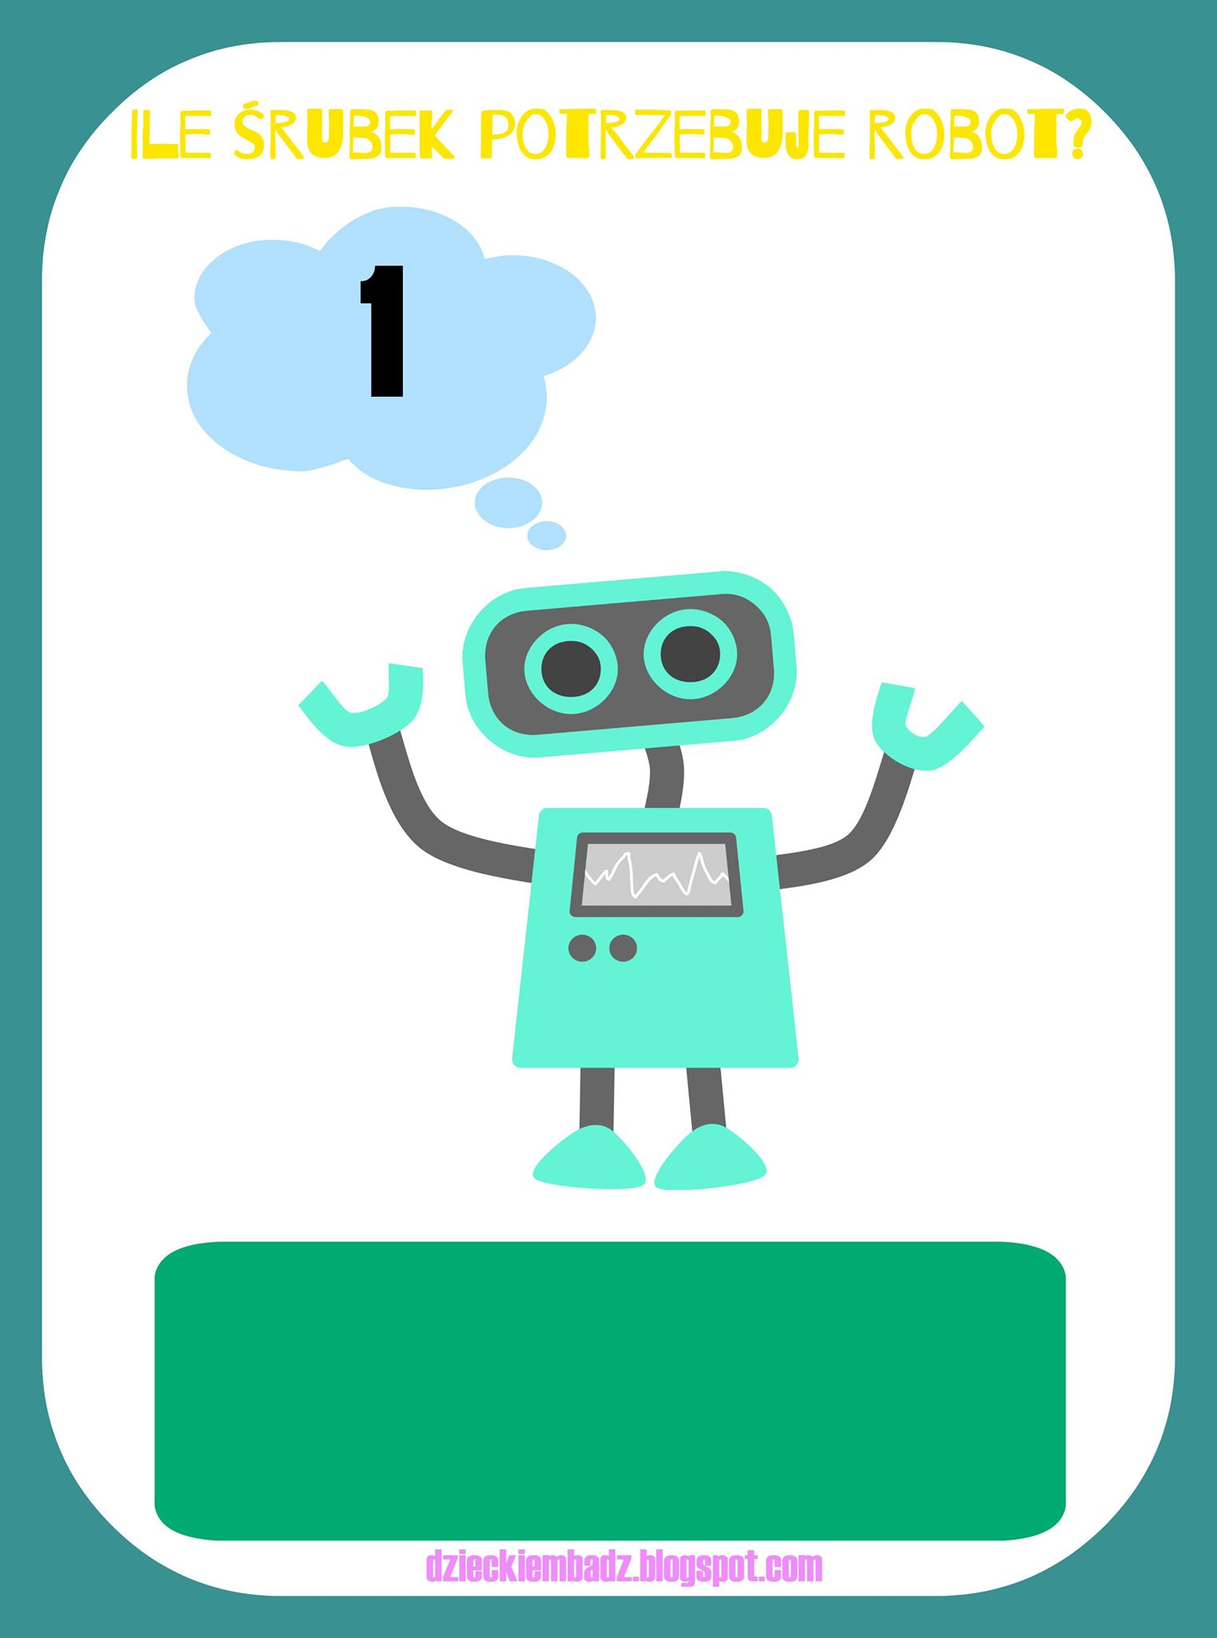

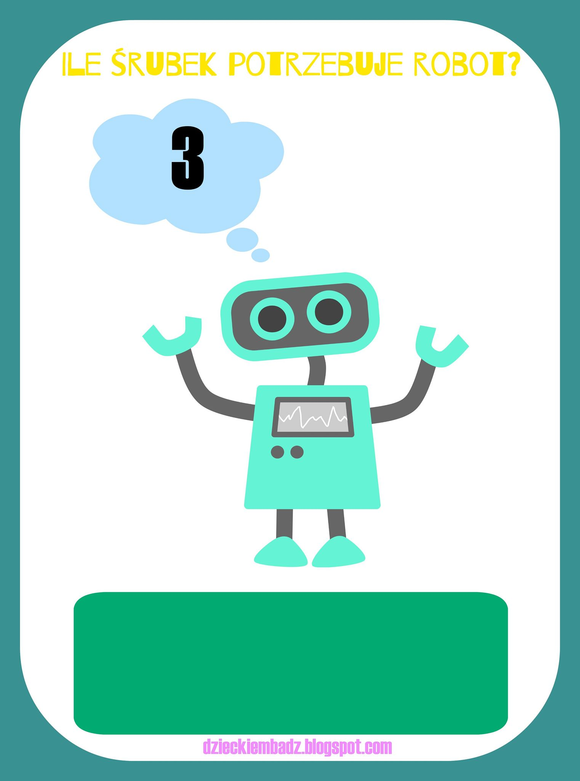

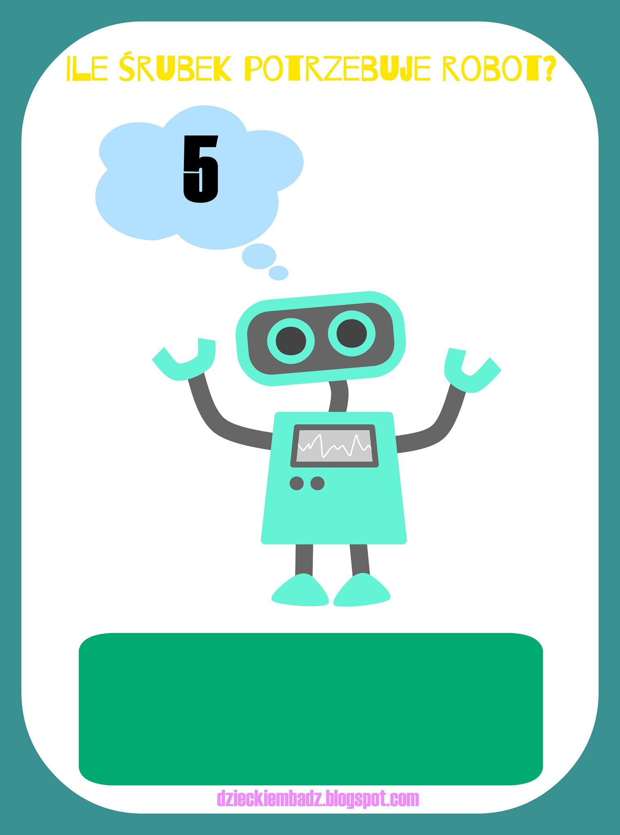
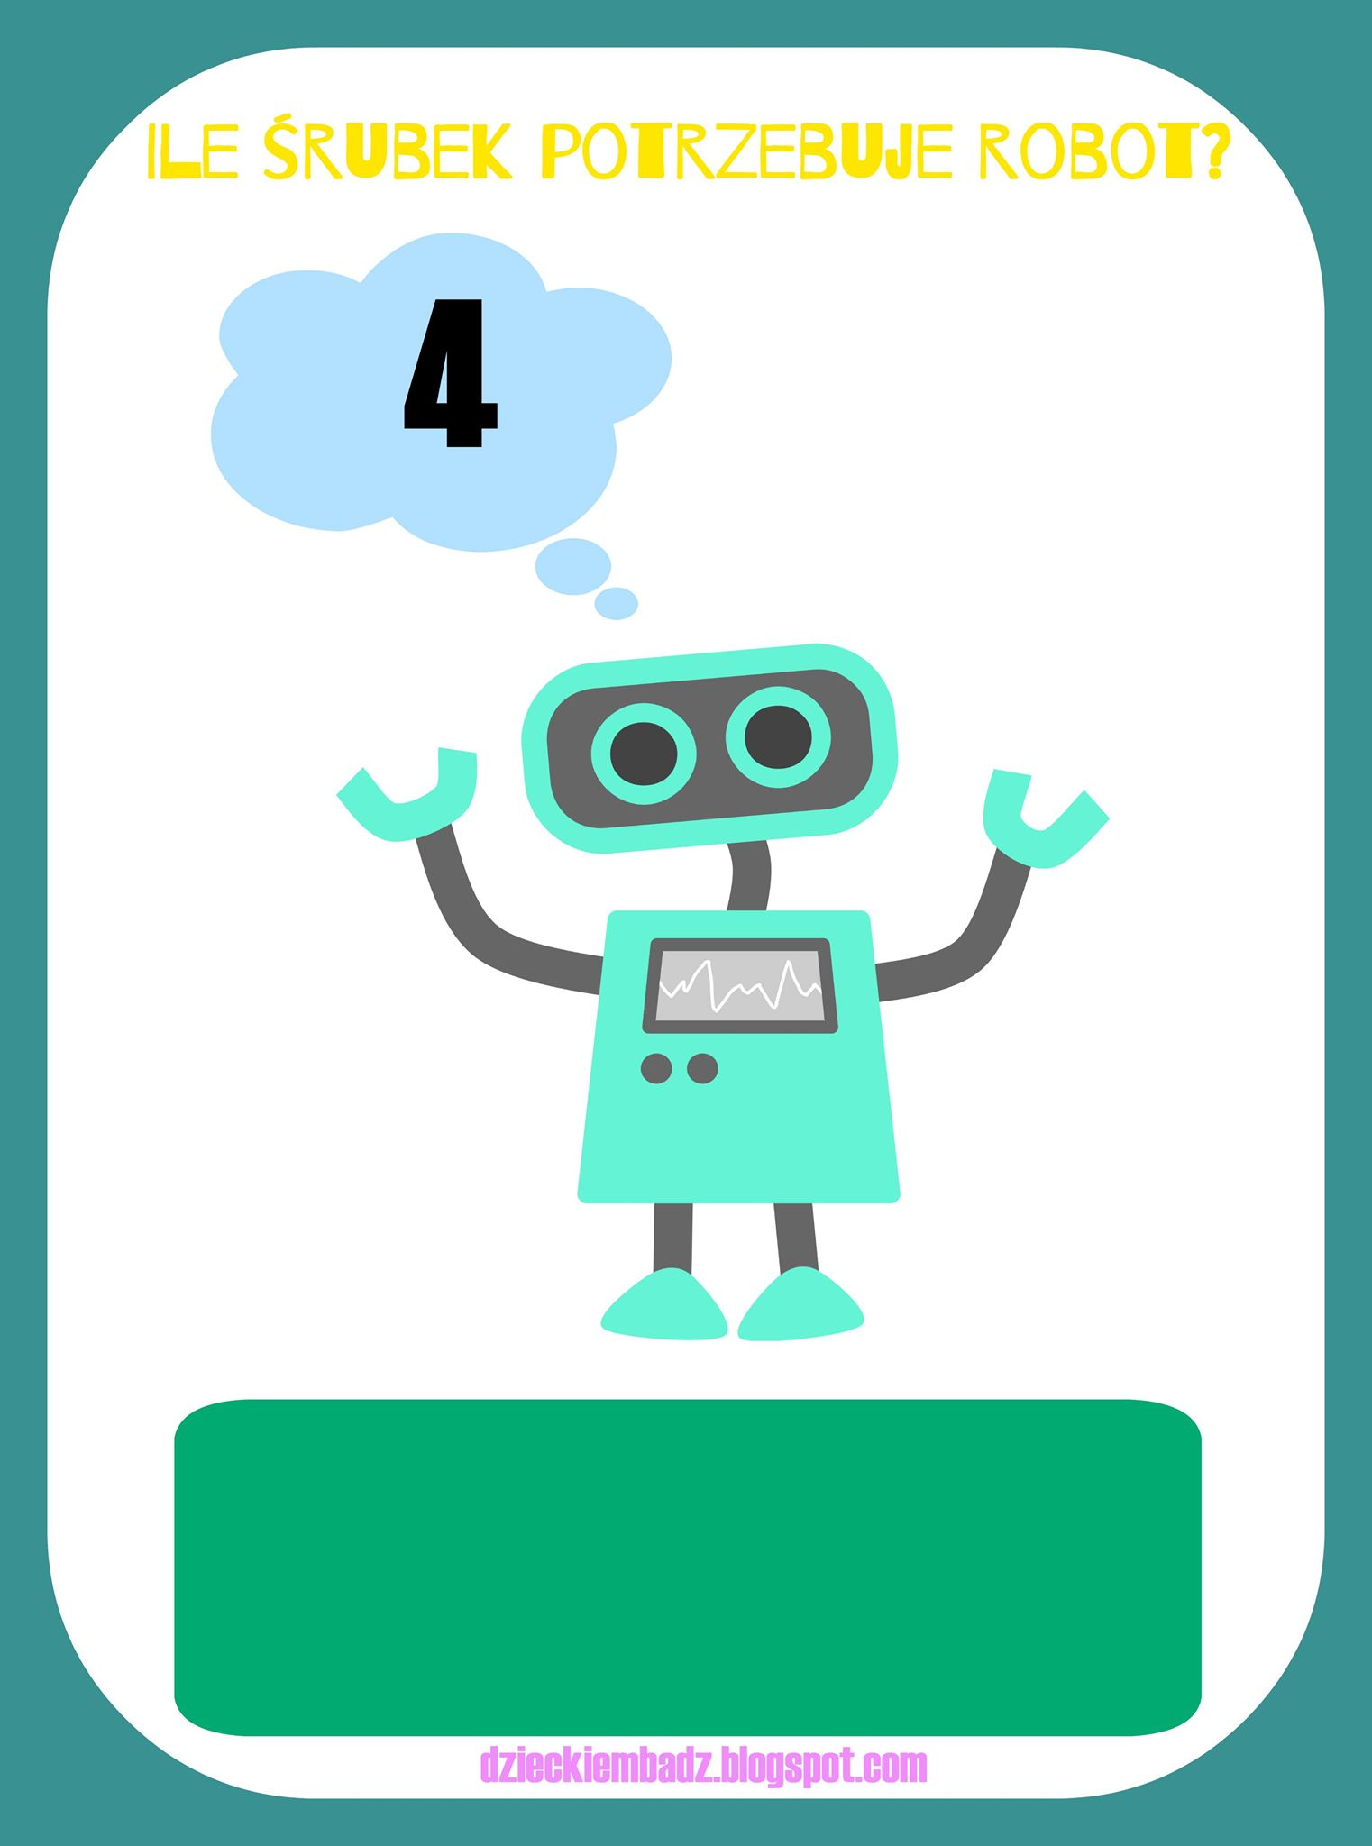

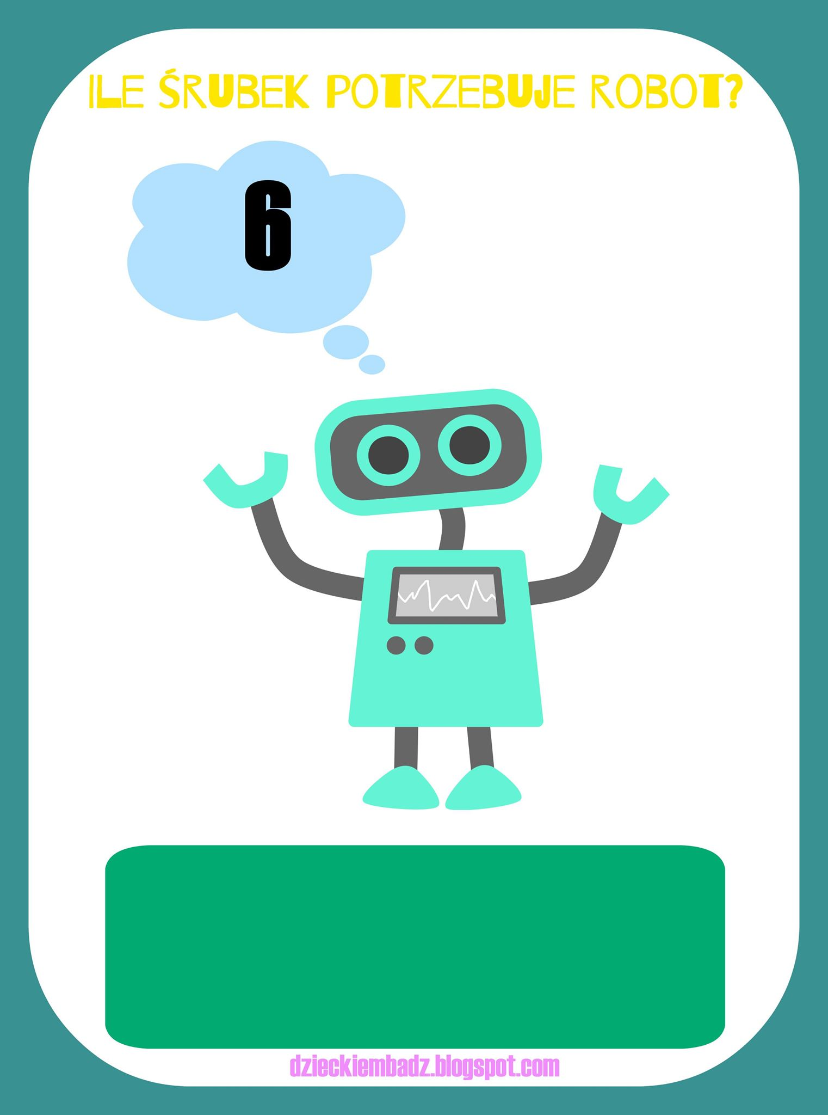

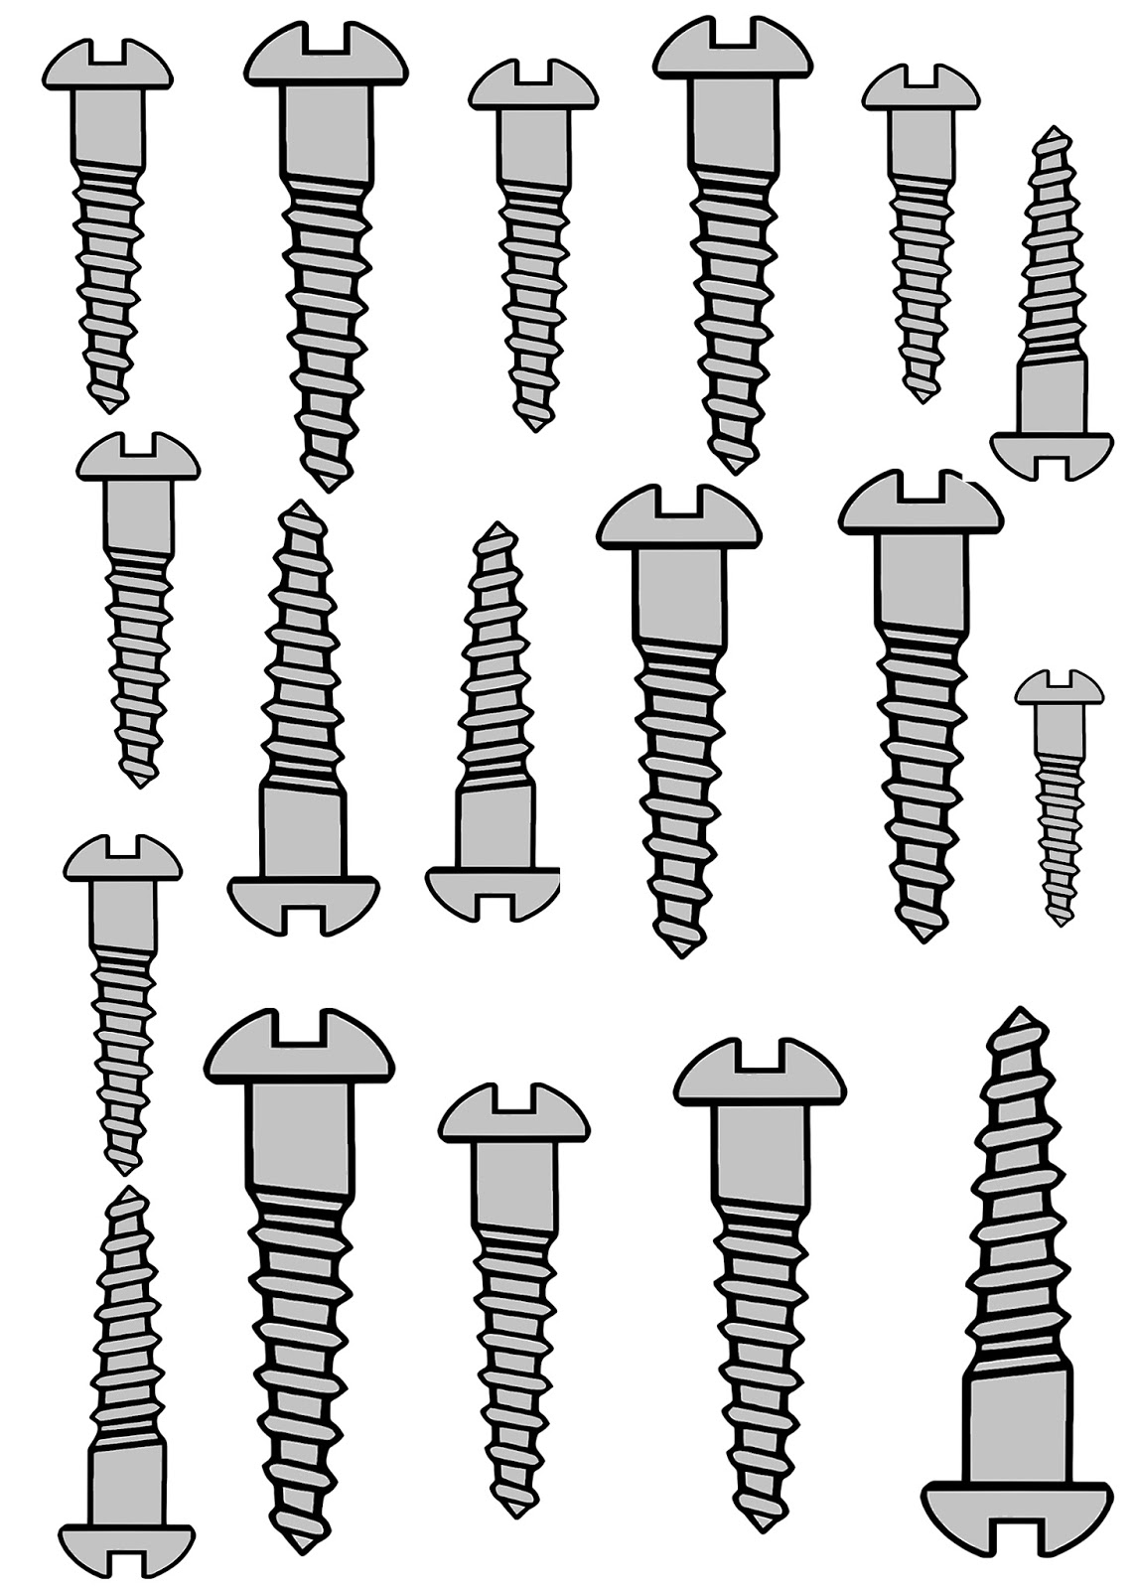
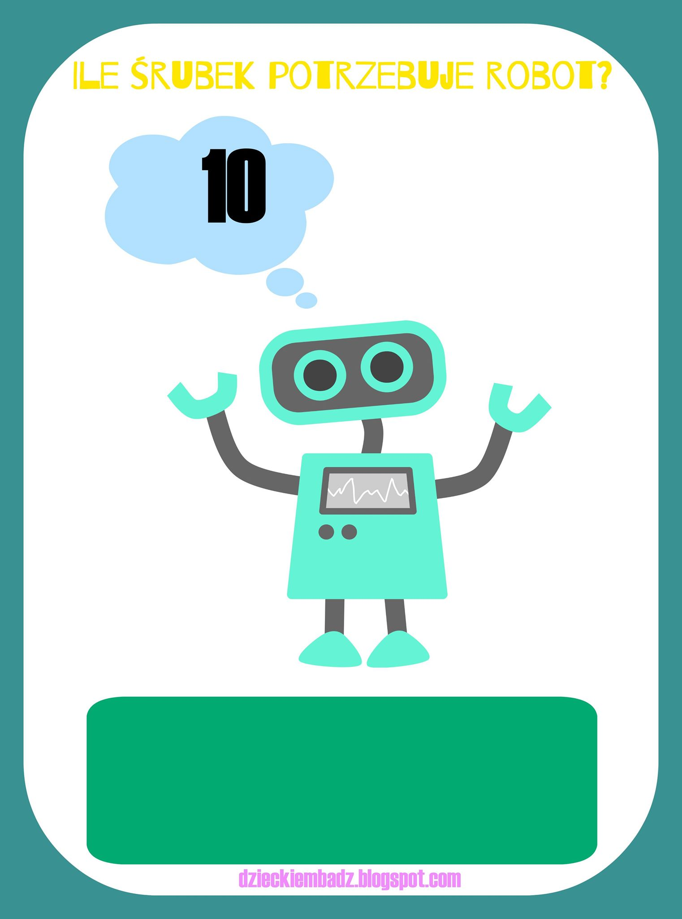

Poszukiwacze figur – zabawa ruchowa. Drodzy rodzice do tej zabawy potrzebne będą wycięte z papieru kształty figur geometrycznych. Dzieci mają za zadanie je nazwać. Kiedy podniesiecie jedną z figur, zadaniem dzieci jest odszukanie podobnego kształtu w przedmiotach znajdujących się w pokoju, np. pokazujecie kwadrat – dzieci pokazują klocki, książki w tym kształcie.
Nasze roboty - zajęcia techniczno - plastyczne. Spróbujcie zrobić własne roboty z dostępnych w domu materiałów (pudełek, zakrętek od butelek, słoików, butelek plastikowych, talerzyków papierowych, rolek po papierze, kubeczków, foremek po jajkach i wszystkiego co wpadnie wam jeszcze do głowy). Na koniec nadajcie swoim roboto imiona.

